CLIPPING NOTICIAS – FEIRA AGRICULTURA FAMILIAR – ABRIL

CENTRO
FONTE : https://www.osaogoncalo.com.br/maricacidades/144124/marica-realiza-primeira-edicao-da-feira-de-agricultura-familiar-do-centro-neste-sabado-13

Maricá realiza primeira edição da Feira de Agricultura Familiar do Centro neste sábado (13)

Evento entra no calendário da cidade e ocorrerá todo segundo sábado do mês, em frente ao Centro de Comércio Popular (Cecop)
1min de leitura |Escrito por Redação |11 de abril de 2024 - 08:52

Primeira edição da Feira de Agricultura Familiar - Foto: Divulgação

siga o OSG no Google News

A Prefeitura de Maricá, por meio da Secretaria de Agricultura, Pecuária, Pesca e Abastecimento realiza na manhã deste sábado (13/04), das 8h às 14h, a primeira edição da Feira de Agricultura Familiar em frente ao Centro de Comércio Popular (Cecop), no Centro. O evento, que já acontece em Araçatiba e no Barroco, em Itaipuaçu, agora terá agenda fixa no Centro da cidade, sendo realizado todo segundo sábado do mês.Além de música ao vivo e um Sarau Agroecológico, às 10h30, com poesia e contação de histórias, o evento também contará com expositores e venda de artesanato e diversos produtos orgânicos, fomentando a economia local, juntamente com o Centro de Comércio Popular.

FONTE : https://www.gbnews.com.br/single-post/primeira-edição-da-feira-de-agricultura-familiar-de-maricá-será-sábado-no-centro

Primeira edição da Feira de Agricultura Familiar de Maricá será sábado no Centro
Rio de Janeiro, 11/4/2024
Por Redação GBNEWS

A Secretaria de Agricultura, Pecuária, Pesca e Abastecimento de Maricá realiza na manhã deste sábado (13), das 8h às 14h, a primeira edição da Feira de Agricultura Familiar em frente ao Centro de Comércio Popular (Cecop), no Centro. O evento, que já acontece em Araçatiba e no Barroco, em Itaipuaçu, agora terá agenda fixa no Centro da cidade, sendo realizado todo segundo sábado do mês.

Além de música ao vivo e um Sarau Agroecológico, às 10h30, com poesia e contação de histórias, o evento também contará com expositores e venda de artesanato e diversos produtos orgânicos, fomentando a economia local, juntamente com o Centro de Comércio Popular.

Serviço:Feira da Agricultura Familiar

Data: Sábado (13/04)

Horário: das 8h às 14h

Local: Rua Juvenal José Bittencourt, em frente ao Centro de Comércio Popular (Cecop), no Centro

FONTE : https://www.marica.rj.gov.br/noticia/prefeitura-realiza-primeira-feira-da-agricultura-familiar-no-centro/

Prefeitura realiza primeira Feira da Agricultura Familiar no Centro

Iniciativa municipal contou com venda de produtos orgânicos, livros, artesanatos, plantas e muita música
sábado, 13 abril 2024
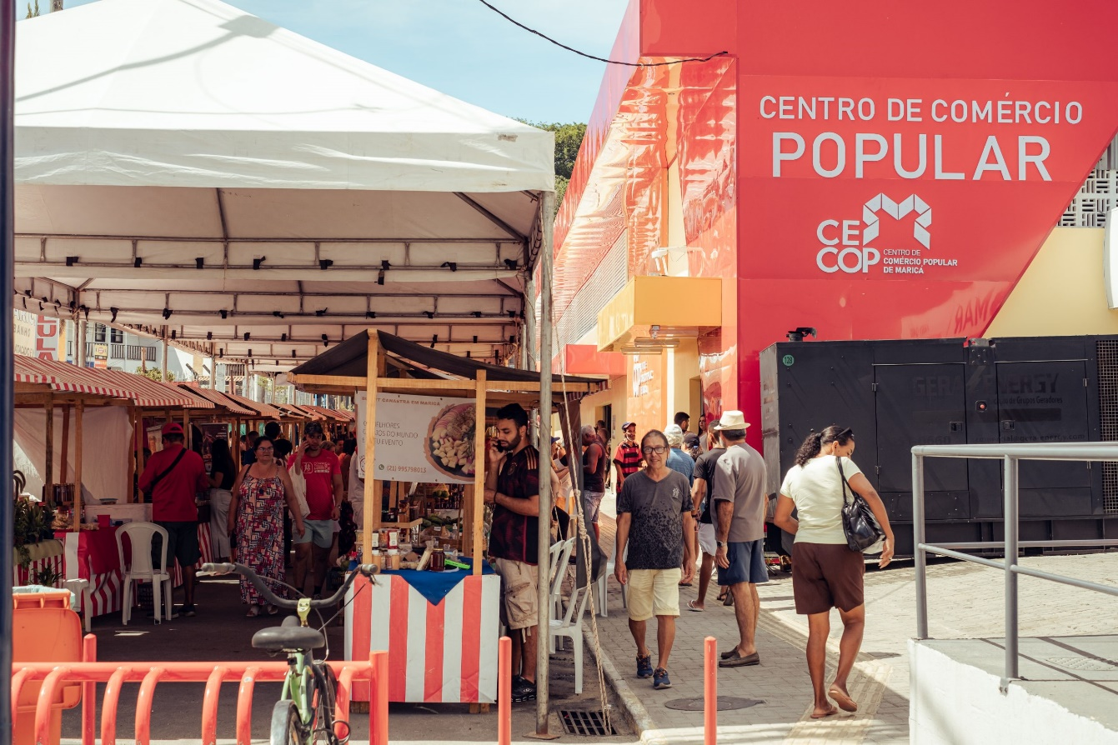
Foto: Gabriel Ferreira
A Prefeitura de Maricá promoveu neste sábado (13/04) a primeira Feira da Agricultura Familiar em frente ao Centro de Comércio Popular (Cecop), no Centro. A iniciativa da Secretaria de Agricultura, Pecuária, Pesca e Abastecimento reuniu expositores com vendas de artesanato e produtos orgânicos.

O evento, que já acontece em Araçatiba e no Barroco, em Itaipuaçu, foi montado pela primeira vez no espaço em frente ao Cecop. O prefeito Fabiano Horta passou na feira, conversou com moradores e expositores, e afirmou que a iniciativa municipal é um sucesso.
“Para nós é muito importante criar essa rede de fluxo entre a Feira Agroecológica e o Cecop, o desenvolvimento da economia informal da nossa cidade. As pessoas estão aqui com a sua produção, com aquilo que tem na sua arte sendo exposta. Convidamos todos os moradores a virem prestigiar essa iniciativa, que acontecerá todo segundo sábado do mês”, afirmou o prefeito.
Durante o Sarau Agroecológico, ministrado por Rute Souza, os visitantes puderam acompanhar poesias e contação de histórias, com o objetivo de estimular a reflexão e manifestar cultura.
“É importante estarmos expandindo a nossa feira, para nossos feirantes e produtores rurais, que estão ampliando seus negócios. Também é bom valorizar a interlocução entre Secop e nossa feira. Agora que teremos feira toda semana vai ser legal porque vamos conseguir repassar esses produtos que são feitos com muito amor e carinho”, afirmou Mariana Principe, secretária de Agricultura, Pecuária, Pesca e Abastecimento.
A feira contou com ampla variedade de artesanato e diversos produtos naturais e orgânicos, fomentando a economia local, além de incentivar a reciclagem, como sebo de livros e bolsas de retalhos.
Para Maria de Lourdes, de 60 anos, a feira ajuda os comerciantes como um todo. “Sempre participo das feiras. É muito legal estar aqui agora na frente do Cecop, porque ajuda outros comerciantes”, disse a moradora do Centro.

Foto: Gabriel Ferreira Foto: Gabriel Ferreira Foto: Gabriel Ferreira

FONTE : https://prensadebabel.com.br/marica-realiza-primeira-edicao-da-feira-de-agricultura-familiar-do-centro-neste-sabado-13/#google_vignette

Maricá realiza primeira edição da Feira de Agricultura Familiar do Centro neste sábado (13)

Evento entra no calendário da cidade e ocorrerá todo segundo sábado do mês, em frente ao Centro de Comércio Popular (Cecop)
- Beatriz Bernarque
- abril 11, 2024
- 09:12

DIVULGAÇÃO
Publicidade
A Prefeitura de Maricá, por meio da Secretaria de Agricultura, Pecuária, Pesca e Abastecimento realiza na manhã deste sábado (13), das 8h às 14h, a primeira edição da Feira de Agricultura Familiar em frente ao Centro de Comércio Popular (Cecop), no Centro. O evento, que já acontece em Araçatiba e no Barroco, em Itaipuaçu, agora terá agenda fixa no Centro da cidade, sendo realizado todo segundo sábado do mês.
Além de música ao vivo e um Sarau Agroecológico, às 10h30, com poesia e contação de histórias, o evento também contará com expositores e venda de artesanato e diversos produtos orgânicos, fomentando a economia local, juntamente com o Centro de Comércio Popular.

FONTE : https://www.instagram.com/p/C5o5UnYOXky/?utm_source=ig_web_copy_link&igsh=MzRlODBiNWFlZA==
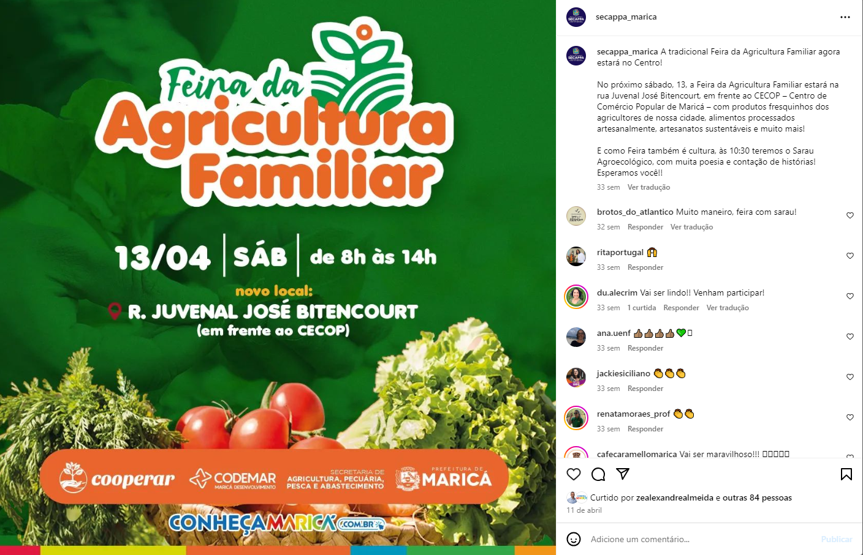
FONTE: https://www.instagram.com/reel/C5zO_g3uuy8/?utm_source=ig_web_copy_link&igsh=MzRlODBiNWFlZA==

ITAIPUAÇU
FONTE: https://maricainfo.com/2024/04/20/itaipuacu-feira-de-agricultura-familiar-sera-quinzenal.html?fbclid=IwY2xjawG27txleHRuA2FlbQIxMQABHRffYcpzRgMPSuUA4P0naSo0NddGZPz8pOLLOmyQnhnmiX9KsXE4k_T7Fw_aem_k9XsQhxjxj0m3yWJLfYk3g

Itaipuaçu: Feira de Agricultura Familiar será quinzenal
20 de abril de 20241 view0
A Secretaria de Agricultura, Pecuária, Pesca e Abastecimento, vai passar a promover a Feira de Agricultura Familiar em Itaipuaçu duas vezes por mês a partir de maio. O anúncio foi feito pelo prefeito Fabiano Horta durante sua visita à segunda edição do evento no bairro, neste sábado (20/04). Segundo o gestor, o sucesso de público desde a primeira vez que a feira foi montada na Rua dos Lírios (ao lado da praça do Barroco) levou o governo a aumentar a sua presença na localidade.
“Para atender a demanda de feirantes e consumidores que lotaram as duas edições, vamos ter a feira em Itaipuaçu no segundo e no quarto sábados de cada mês. Essa providência vai ao encontro da demanda que tivemos de ambas. Ouvimos os expositores e eles apoiaram a proposta. Para o público que frequenta, será mais uma opção de itens de qualidade produzidos, em grande parte, aqui mesmo em Itaipuaçu”, explicou Fabiano.
A secretária de Agricultura, Mariana Principe, acompanhou a passagem do prefeito pela feira e disse que o retorno foi acima do esperado. “Fico muito feliz que tenha dado tão certo a feira aqui no bairro. Lançamos também a edição ao lado do Centro de Comércio Popular (Cecop), no Centro, e o retorno também foi excelente. Lá, nós faremos no terceiro sábado do mês, sendo que, no primeiro fim de semana, vamos manter a feira em Araçatiba”, antecipou ela.
Nesta segunda edição em Itaipuaçu, a Feira de Agricultura Familiar teve um total de 50 barracas montadas, das quais 47 eram de feirantes, duas do Instituto Cooperar (que ofereceu sementes orgânicas e mudas vindas das unidades de produção do Manu Manuela e da Fazenda Pública Joaquín Piñero) e uma da fábrica de desidratados de Ubatiba. No geral, eram oferecidos produtos de horti-fruti, laticínios, mel e mudas de plantas, entre muitos outros.
“Estou levando ora-pronobis e hortelã-pimenta. Isso aqui é maravilhoso, tem que ter mais oportunidades como essa mesmo”, opinou a advogada Regina Moreira, de 57 anos, que mora também no Barroco. A mesma visão teve o aposentado Vicente Lourival Cipriano, de 84 anos, que foi pela primeira vez à feira. “Estava faltando um lugar assim em nosso bairro. Torço para que se perpetue”, disse ele, que levou para casa queijo, pizza caseira e terra para plantio.

FONTE : https://www.instagram.com/p/C56IfNNOWnn/?utm_source=ig_web_copy_link&igsh=MzRlODBiNWFlZA==

FONTE : https://www.instagram.com/p/C6ERTpIOWrs/?utm_source=ig_web_copy_link&igsh=MzRlODBiNWFlZA==
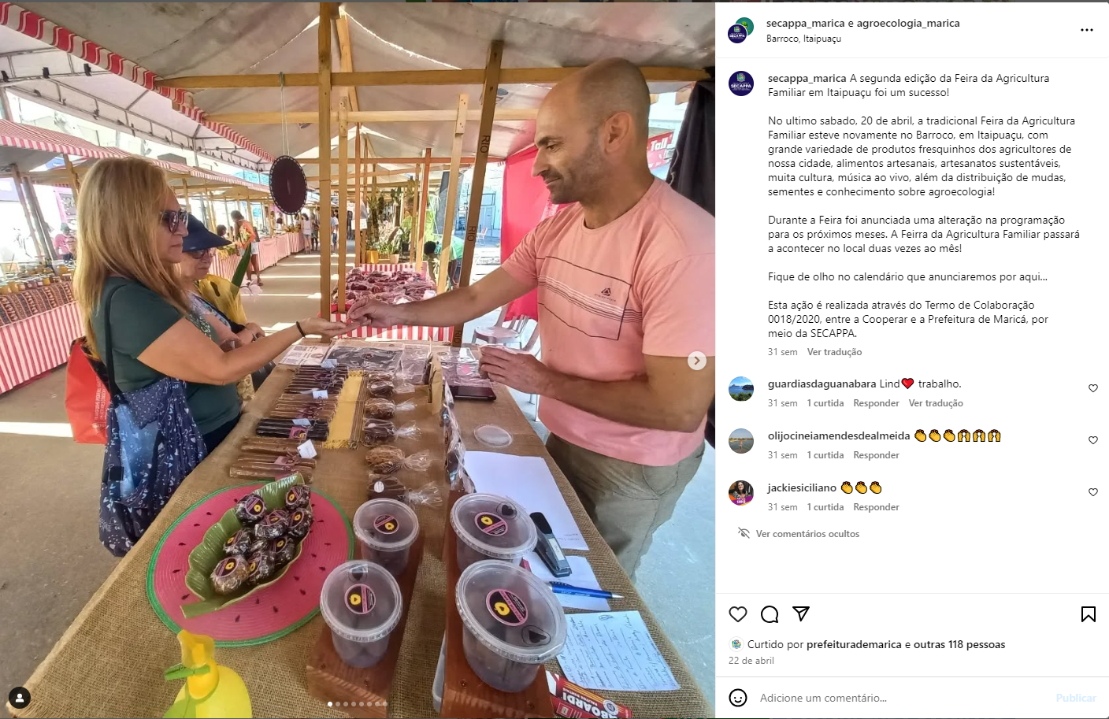

FONTE: https://www.facebook.com/NaCaraDaSociedade/posts/pfbid0DLuPBunijBkqCQb1Mtn6V5G5kAPqfm45cspq94CD1uxRmcDBZPTLUuu84YE375Lwl
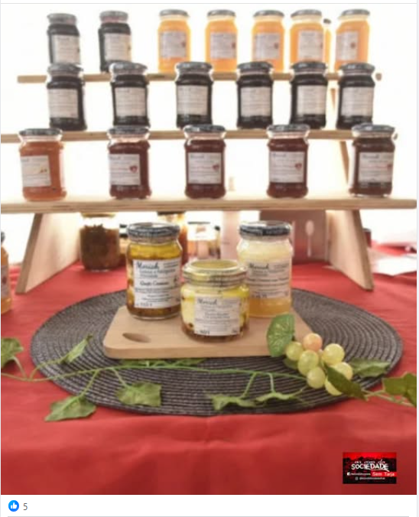

FONTE: https://www.facebook.com/share/p/1DRF5GyTZ3/
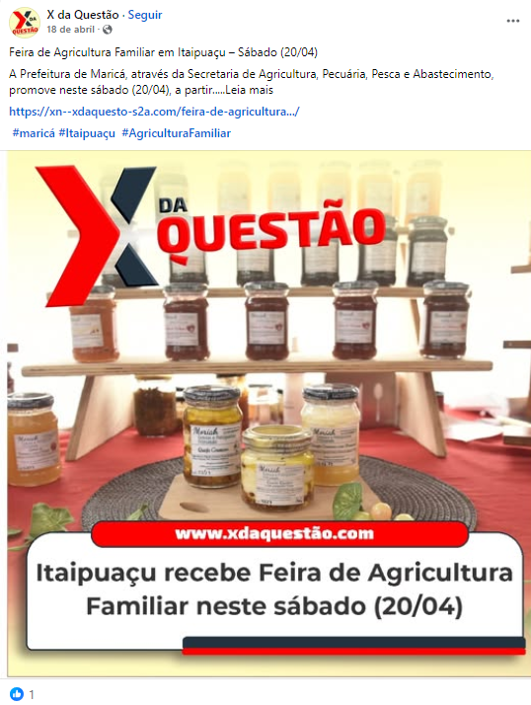

FONTE: https://www.facebook.com/share/p/19XBkbBPoZ/
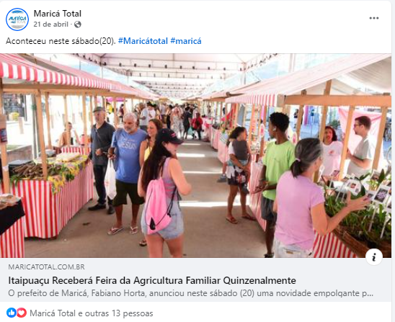

ARAÇATIBA
FONTE : https://www.instagram.com/p/C5USL3uOK14/?utm_source=ig_web_copy_link&igsh=MzRlODBiNWFlZA==
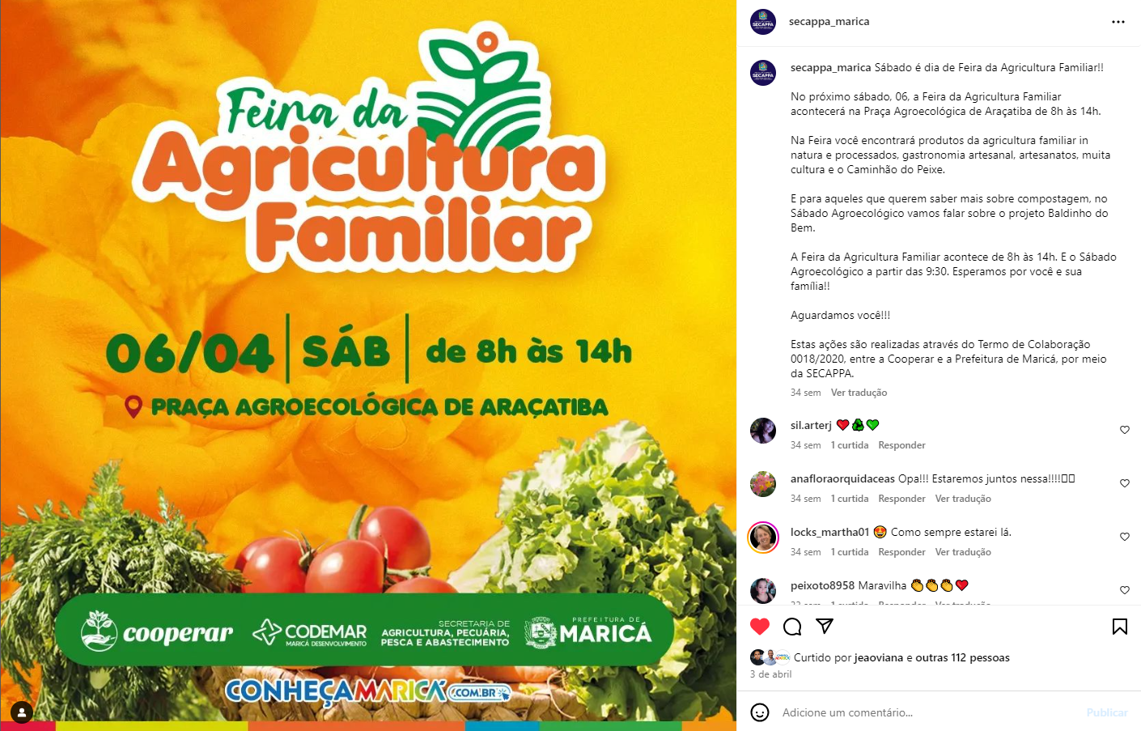
FONTE : https://www.instagram.com/p/C5hPJQtOui9/?utm_source=ig_web_copy_link&igsh=MzRlODBiNWFlZA==
